MR Hjärna EP K- (M10000f)
Syfte
Metodbeskrivning för MR-undersökning i NU-sjukvården.
Förändringar sedan föregående version
Ny metodbeskrivning.
Indikationer  Utrustning  Bokningstid | Vid frågeställning om epileptiska foci, då tumör inte misstänks i första hand.  Kan köras på alla MR-utrustningar i NU-sjukvården.  25 minuter förutom på MR 2 NÄL 30 minuter.  Tilläggstid kan förekomma vid extraserier i prioritering eller framgå av MR-anteckning.
PVK/infart | Ej aktuellt.
IV kontrast | Ej aktuellt.
Spole | Huvud- och halsrygg-spole , kan vinklas om patienten behöver det, ovinklat ger lite bättre signal. Anterior-spole kan användas för snabbare/bättre bildtagning med AI.
Patientposition  Patientcentrering | Ryggläge, huvudet först. Patienten tilldelas hörselskydd och larmknapp. Viktigt att förhindra oavsiktliga huvudrörelser genom till exempel att använda kilkuddar.  Försäkra sig om att patienten har förstått att den ska ligga så stilla som möjligt.  I höjd med orbita.
Inför undersökningen

Sekvens | Plan | Snitt | Gap | FOV (ca) | Fas | Täckning | Vinkling (sag,cor,tra) | Kommentar
FLAIR 3D | sag | 1 mm | -50% | 250*250 | AP | Hela huvudet | Rakt, medellinjen | MPR tra och cor 3mm
T1 mpr 3D | sag | 1 mm | 0 | 250*250 | AP | Hela huvudet | Rakt, medellinjen | MPR tra 3mm
T2 | tra | 4 mm | 10% | 230*230 | RL | Hjärnan | CC-undersida, medellinjen
T2 | cor | 4 mm | 10% | 230*230 | RL | Hjärnan | Bakre pons, medellinjen
SWI | tra | 2 mm | -50% | 230*190 | RL | Hjärnan | CC-undersida, medellinjen
DWI | tra | 4 mm | 10% | 230*230 | AP | Hjärnan | CC-undersida, medellinjen | b1000+ADC till PACS
Bildtagning

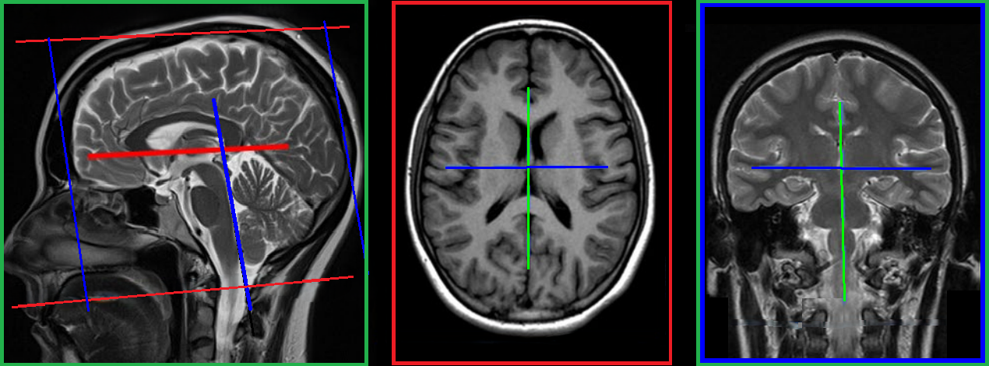
Efter undersökning
- Skicka bilder till PACS (ej Reg-DWI och andra eventuella dubbletter)
- Verifiera enligt rutin (LÄNK) innan undersökningen avslutas i PACS.

